ILS2 INFORMATION

Nous vous informons que les détecteurs de fumée par aspiration ILS2 sont de nouveau disponibles.

 | Descriptif | Code article | Libellé
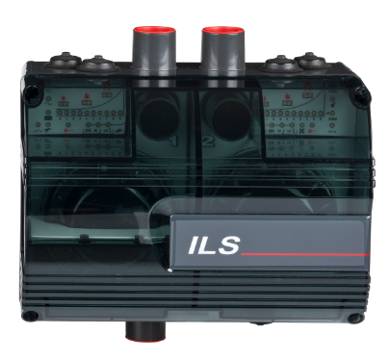 | Détecteur de fumée par aspiration avec jusqu’à 3 points de captation en classe A, 6 en classe B et 18 en classe C | 440100312 | ILS-2-NF

ILS 1 INFORMATION COMPLEMENTAIRE

Les détecteurs ILS1 ne sont définitivement plus disponibles.

TARIFS

Code produit | Libellé | 01 | IN | TP
440100312 | ILS-2-NF | 1021,50 | 2 146,00 | 3 320,00

Les tarifs seront mis à jour prochainement dans I-SALES.

DOCUMENTATION
Certificat NF-SSI  ILS -2-NF | Fiche catalogue  ILS -2-NF | Notice descriptive  ILS -2-NF
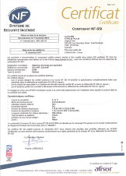  lien | 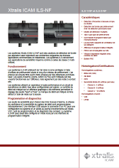  lien | 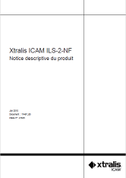  lien

